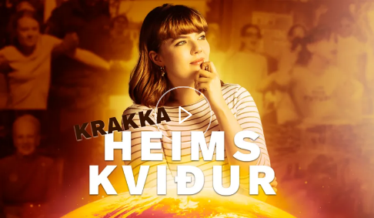
Krakkaheimskviður
Nýr íslenskur Nóbelsverðlaunahafi

Svaraðu spurningunum um leið og þú hlustar á þáttinn.
- Hvað eru flokkar Nóbelsverðlaunanna margir? _______________________________

- Hvaða Íslendingar hafa fengið Nóbelsverðlaun? ______________________________

- Anne Carson fékk Nóbelsverðlaun í október 2026. Í hvaða flokki fékk hún verðlaun? _________________________________________________________________

- Hvar býr Anne Carson? _____________________________________________________

- Hvar fer verðlaunaathöfn Nóbelsverðlaunanna fram? _________________________

- Hversu mikinn pening fá Nóbelsverðlaunahafar? ______________________________

- Hvað var Anne að gera þegar hún fékk fréttirnar af verðlaununum?
___________________________________________________________________________

- Hvaðan er friðarverðlaunahafi Nóbels 2026, Navi Pillay? ___________________________________________________________________________

Eftir hlustun:

Lestu þér til um Alfreð Nóbel. Fyrir hvað varð hann svona ríkur?
_________________________________________________________________________________
_________________________________________________________________________________
_________________________________________________________________________________
_________________________________________________________________________________
_________________________________________________________________________________

Þetta er eitt af ljóðum Anne Carson.
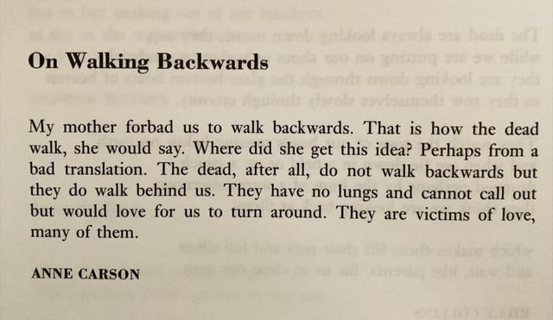

Í þessu ljóði notar Anne ekki hefðbundið ljóðmál: rím og ljóðstafi. Svona ljóð eru kölluð prósaljóð. Veldu verkefni:
a) Semdu þitt eigið prósaljóð:
b) Þýddu þetta ljóð yfir á íslensku
_________________________________________________________________________________
_________________________________________________________________________________
_________________________________________________________________________________
_________________________________________________________________________________
_________________________________________________________________________________
_________________________________________________________________________________
_________________________________________________________________________________
_________________________________________________________________________________
_________________________________________________________________________________
_________________________________________________________________________________
_________________________________________________________________________________
_________________________________________________________________________________

